LabField

067970 Centrifuge, Hamatokrit en PCR, 12.000 rpm

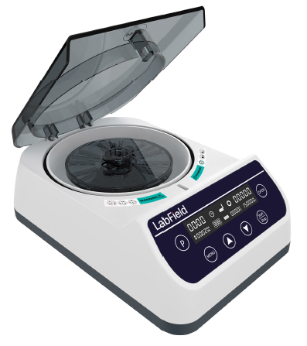

Gebruikershandleiding

I: Productoverzicht

Labfield hoge snelheid mini-centrifuge maakt gebruik van internationaal geavanceerde ontwerpconcepten en productietechnologie, de uitstraling is glad en mooi, de structuur is compact en stevig, het heeft de voordelen van hoge veelzijdigheid, eenvoudige bediening en andere voordelen, een zeldzaam instrument voor wetenschappelijk onderzoek en experimenten. De mini-centrifuge wordt voornamelijk gebruikt om de vaste deeltjes van de vloeistof in de suspensie te scheiden. Of om twee vloeistofemulsies van verschillende dichtheden te scheiden, het kan ook worden gebruikt om de vloeistof uit natte vaste stoffen te verwijderen.

II: Productoverzicht

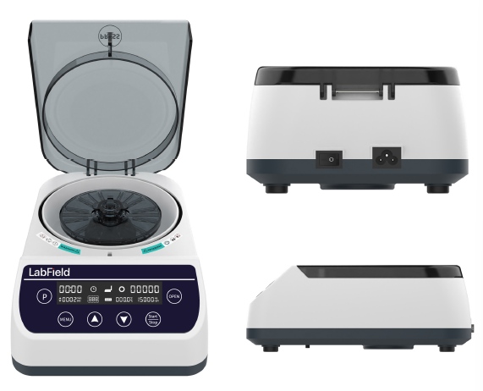

III: Productintroductie

Transparant deksel

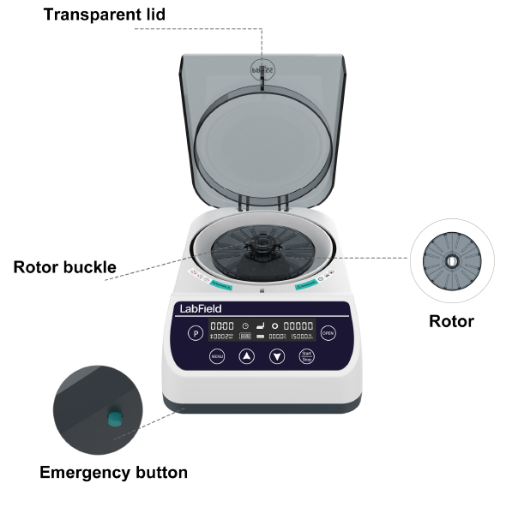
Noodknop
Rotorbevestiging
Rotor
Schakelaar
Bedieningspanelen

Noodschakelaar
IV: Productgegevens

Besturingsmethode | PWM elektronische snelheidsregeling
LCD-display | JA
Maximale RCF | 9660xg
Maximale RPM | 12000rpm+5%
Rotor capaciteit | 40mm capillair*12
Versnellingstijd/Remtijd | {<}12s/{<}15s
Geluid bij maximale snelheid | S56db(A)
Ingangsvermogen | 45W
Spanning/invoerspanning | AC100-240V/DC24V
Toegestane omgevingstemperatuur en luchtvochtigheid | 5~40℃, 80%RH
Productgrootte (MM) | 270* 180* 105
Verpakkingsgrootte (MM) | 357* 217* 137

V: Correct gebruik

Toepassing
- Hoofdzakelijk gebruikt om vaste deeltjes in suspensie van vloeistof te scheiden.

Gebruik
- Veel gebruikt in experimenten in verschillende universiteiten, milieubescherming, volksgezondheid, epidemiepreventie, chemische industrie, kraanwater, medische zorg en andere eenheden.

Stappen voor gebruik
- Zet de schakelaar aan
- Druk op de OPEN-toets om de schakelaar in te schakelen en het monster in te voegen
- Druk op de MENU-toets om de tijd, snelheid en veilige temperatuur in te stellen
- Druk op de STAT/STOP-toets om te starten/stoppen
- Druk op de P-toets om meerdere groepen modi op te slaan, en haal de modus op om uit te voeren
- Houd de P-toets ingedrukt voor gradientmodus werking

Instrumentgebruikomgeving

- Alleen voor binnengebruik
- Hoogte: ≤2000m
- Het werktemperatuurbereik van het instrument is +5℃~+40℃
- Het toepasselijke temperatuurbereik van het instrument is ≤80%
- Er zijn geen trillingen en luchtstromen die de prestaties beïnvloeden
- Er mag geen geleidende stof, explosief gas of corrosief gas in de omgevingslucht zijn
- Houd een veilige afstand van 10 cm voor en achter het instrument tijdens het gebruik

Veiligheidsmaatregelen
- Het is strikt verboden om de stroomconnector in- en uit te steken en de stroomknop om te schakelen wanneer de handen nat zijn van vloeistof!
- Het is strikt verboden om de stroomstekker uit te trekken wanneer het instrument onder stroom staat!
- Het is strikt verboden om het instrument te onderhouden en schoon te maken wanneer het aan staat!
- Het is strikt verboden om het instrument te installeren op een ongelijk, schommelend en trillend werkoppervlak!

Leveringslijst

• Mini Centrifuge
• Rotor
• Adapter
• Stroomkabel
• Gebruikershandleiding

